金华一中2009学年第一学期期中考试
高三 数学（文）

命题：方生福 校对：魏 燕

一、选择题（每小题5分，共50分）
1．已知集合M={x|x<1}，N={x|2^{x}>1}，则M∩N= （ ）
A． B．{x|x<0} C．{x|x<1} D．{x|0<x<1}
2．将函数y=sin(2x+)的图象经过怎样的平移后所得图象关于点（，0）中心对称（ ）
A．向右平移 B．向右平移 C．向左平移 D．向左平移
3．已知函数f(x)=ax²+bx1（a,b∈R且a>0）有两个零点，其中一个零点在区间（1，2）内，则f(1),f(2)应满足关系式 （ ）
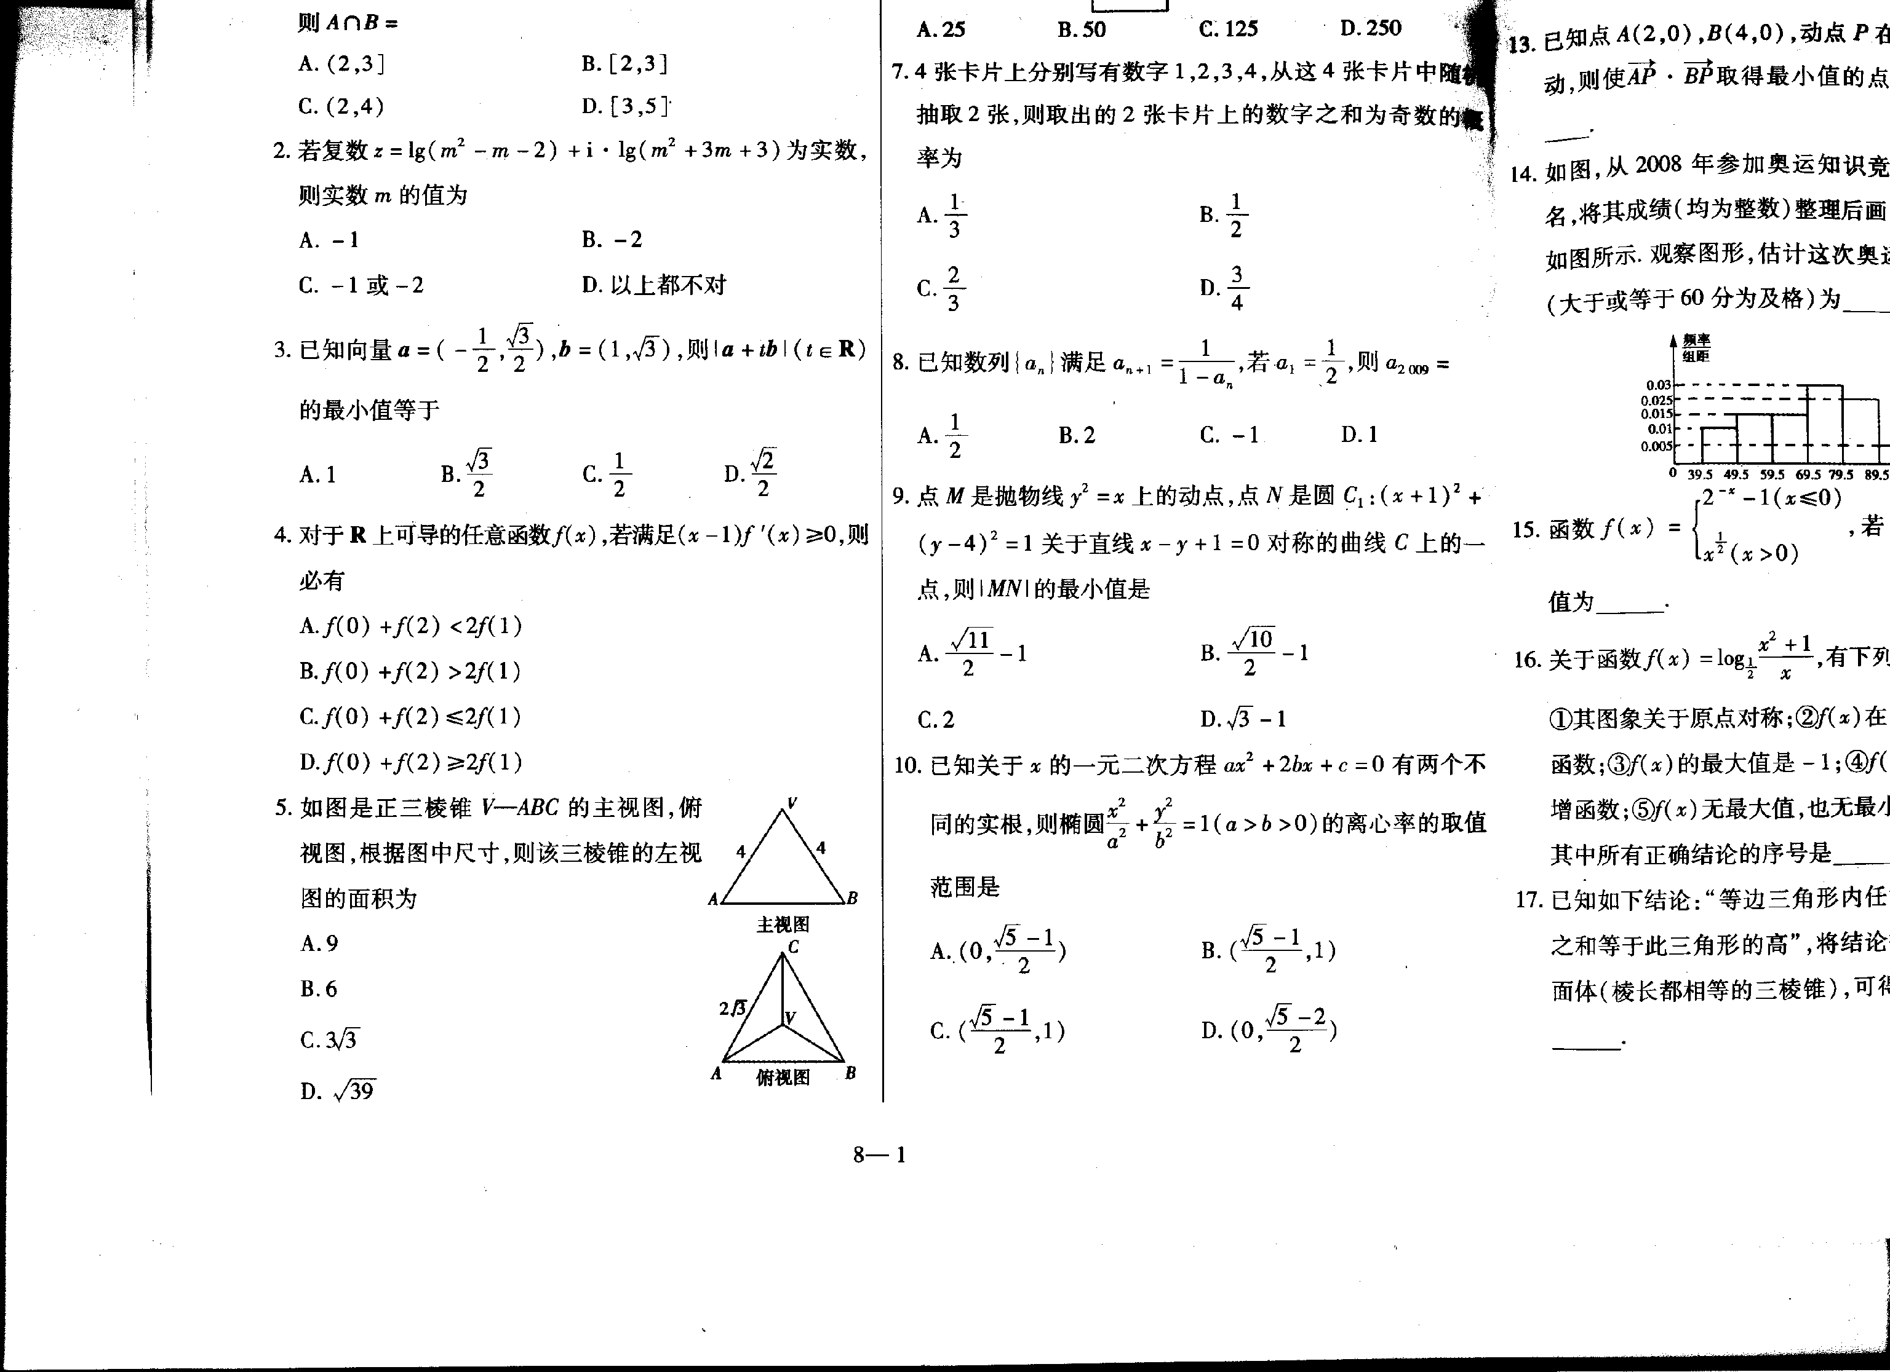A．f(1)>0,f(2)<0 B．f(1)<0,f(2)>0
C．f(1)·f(2)<0 D．f(1)·f(2)>0
4．如图是正三棱锥V—ABC的主视图，俯视图，根据图中尺寸，
则该三棱锥的左视图的面积为（ ）
A．9 B．6
C． D．
5．等差数列{a_{n}}中，a₄+a₁₀+a₁₆=30，则a₁₈2a₁₄的值为 （ ）
A．10 B．20 C．10 D．20
6．已知p、q是简单命题，则“p或q为真”是“p且q为真”的 （ ）
A．充分不必要 B．必要不充分 C．充要 D．既不充分也不必要
7．与向量=（，1），=（1，）的夹角相等且模为的向量为 （ ）
A． B．
C． D．

8．若函数f(x),g(x)分别是R上的奇函数、偶函数且满足f(x)+g(x)=e^{x}，则有 （ ）
A．f(2)<f(3)<g(3) B．g(3)<f(3)<f(2)
C．f(3)<f(2)<g(3) D．g(3)<f(2)<f(3)
9．平面上三个力F₁，F₂，F₃作用于一点且处于平衡状态，，，的夹角为45°，则与的夹角为 （ ）
A．30° B．150° C．15° D．165°
10．已知D是由以A（7，9），B（3，1），C（1，3）为顶点的三角形内部及其边界组成的平面区域，则D中使线性目标函数z=ax+y仅在点B（3，1）处取得最小值，则实数a的取值范围是 ( )
A．（） B． C．（2，1） D．（1，2）

二、填空题（每小题4分，共28分）
11．
12．设f(x)=，则
13．要建造一个面积为432m²的矩形花坛，在花坛左右两侧各留2m的人行道，前后各留1.5m的人行道，则总面积最小为
14．在△ABC中，角A、B、C所对的边分别为a、b、c，若（2bc）cosA=acosC，则角A=
15．已知实数a、b满足等式，给出下列5个关系式：①a>b>1②b>a>1③0<a<b<1④0<b<a<1⑤a=b，其中可能正确的有 （只要写上序号）
16．设P为△ABC内一点，若，则△ABP的面积与△BCP的面积之比为
17．△ABC的内角A、B、C所对边a、b、c成等比数列，则的取值范围

金华一中2009学年第一学期期中考试
高三 数学（文）答题纸

一、选择题（每小题5分，共50分）
1 | 2 | 3 | 4 | 5 | 6 | 7 | 8 | 9 | 10
二、填空题（每小题4分，共28分）
11． 12． 13． 14．
15． 16． 17．
三、计算题（共5大题，共72分）
18．（14分）已知函数f(x)=
（1）求f(x)的最小正周期
（2）求f(x)的最大值及此时x的值

19．（14分）在△ABC中，满足，，点M在线段BC上
（1）M为BC中点，求的值
（2）若，求的值

20．（14分）如图，在直三棱柱ABC-A₁B₁C₁中，∠ACB=90°，BC=CC₁=AC=
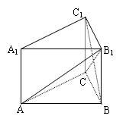（1）求证：BC₁⊥平面AB₁C
（2）求二面角B-AB₁-C的大小
（3）求三棱锥A₁-AB₁C的体积

21．（14分）等差数列{a_{n}}的各项为正整数，a₁=3，前n项和为S_{n}，等比数列{b_{n}}中，b₁=1，且b₂·S₂=16，b₃是a₁、a₂的等差中项
（1）求a_{n}与b_{n}
（2）求证：

22．（16分）已知a∈R，函数f(x)=x²|xa|
（1）当a=2时，求使f(x)=x成立的x的集合
（2）求函数f(x)在[1，2]上的最小值

金华一中2009学年第一学期期中考试
高三 数学（文）答案

一、选择题（每小题5分，共50分）
1 | 2 | 3 | 4 | 5 | 6 | 7 | 8 | 9 | 10
D | A | B | C | A | B | C | A | D | C
二、填空题（每小题4分，共28分）
11． 0 12． 13． 588m² 14．
15． ②④⑤ 16． 1：2 17． （）
三、计算题（共5大题，共72分）
18．解：（1）周期T=
（2）
∴时，

19．解：（1）
（2）

20．解：（1）由已知正方形BCC₁B₁中，BC₁⊥B₁C
又∵∠ACB=90°
∴AC⊥BC，AC⊥CC₁ ∴AC⊥平面BCC₁B₁ ∴AC⊥BC₁
∴BC₁⊥平面AB₁C （4分）

（2）设BC₁∩B₁C=D，过D作DE⊥AB₁，连BE，则BE⊥AB₁
∴∠BED就是二面角B—AB₁—C的平面角
在Rt△BDE中，sin∠BED= ∴∠BED=
故二面角B—AB₁—C的大小为 （9分）
（3）作CF⊥AB，垂足为F，∵直三棱柱，平面A₁AB⊥平面ABC
∴CF⊥平面A₁AB ∴CF的长就是点C到平面A₁AB的距离
∵ （14分）

21．解：（1）a_{n}=2n+1,b_{n}=2^{n-1} （2）证明：略
22．解：（1）∵ ∴
故当a=2时， f(x)=x成立的x的集合
（2）∵x∈[1,2]
当0≤a≤2时 f(x)_{min}=0
当a<1时 f(x)=
∴ ∴
当a>2时
∵
∴当
当
∴

